CИСТЕМА КОНТРОЛЯ ПРОТЕЧКИ ВОДЫ

Neptun

ПАСПОРТ-ИНСТРУКЦИЯ ПО МОНТАЖУ И ЭКСПЛУАТАЦИИ РЭА.00125.01 П

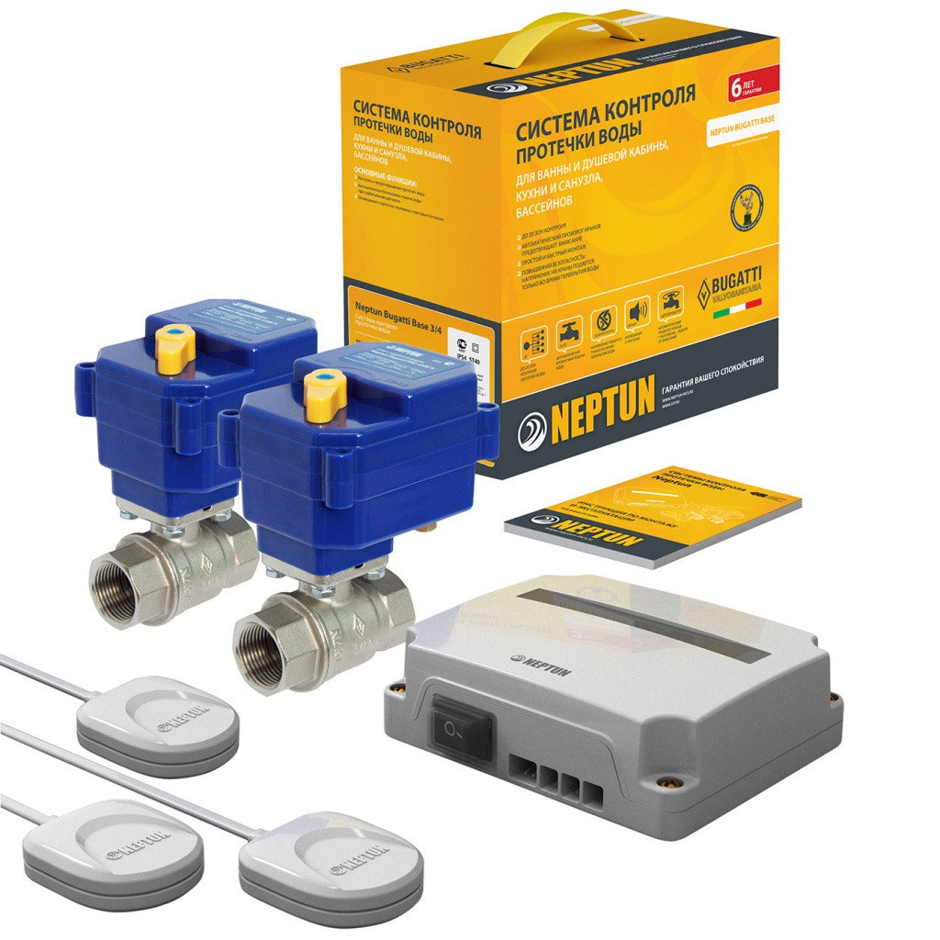

Назначение
Система контроля протечки воды Neptun (далее – система Neptun) предназначена для своевременного обнаружения и локализации протечек воды в системах водоснабжения и отопления. Система заблокирует подачу воды до устранения причин протечки и проинформирует о возникшей аварии звуковым и световым сигналами.
Принцип работы
При попадании воды на любой из датчиков, установленных на полу и подключенных к модулю управления, выдается управляющий сигнал на краны шаровые с электроприводом, тоже подключенные к модулю. Шаровые краны заблокируют подачу воды на вводе в помещение.
Контроль протечки воды осуществляется автоматически и не требует участия пользователя.
Выполняемые функции
- Контроль протечки воды.
- Автоматическая блокировка водоснабжения при срабатывании любого датчика.
- Звуковая и световая сигнализация аварийного состояния.
- Запоминание состояния аварии до устранения ее последствий
- Защита шарового крана от закисания (автоматический проворот крана один или два раза в месяц).
- Отправка push-уведомлений о состоянии системы на смартфон. *
- Мониторинг приборов учета расхода воды (счетчиков). *
- Удаленное управление подачей воды при помощи смартфона.
* Только для системы Neptun PROFI WiFi

Состав системы
В систему обязательно входит модуль управления, несколько датчиков протечки и краны шаровые, устанавливаемые на трубы ГВС и ХВС.
Общие сведения
Модуль управления
Предназначен для обработки сигналов от проводных и беспроводных датчиков контроля протечки воды и выдачи управляющего сигнала на краны шаровые с электроприводом.
Датчик контроля протечки воды (проводные и радиодатчики)
Датчик предназначен для фиксации протечки воды и передачи аварийного сигнала на модуль управления. Срабатывание датчика происходит при попадании воды на пластины.
Кран шаровой с электроприводом
Кран шаровой с электроприводом предназначен для блокировки водоснабжения и отопления в случае протечки. При появлении протечек, которые зафиксирует датчик, кран шаровой с электроприводом перекроет воду и будет удерживать до устранения аварии. Устанавливается на вводе воды в помещение.
Для установки, настройки и эксплуатации системы, воспользуйтесь памяткой-вкладкой, входящей в комплект поставки.

Виды систем
Система Neptun Base, Neptun PROFI Base
Состав системы:
Neptun Base | Neptun PROFI Base
модуль управления Neptun Base | модуль управления Neptun Base
краны шаровые Neptun Bugatti Pro | краны шаровые Neptun PROFI
датчики контроля протечки воды SW005 | датчики контроля протечки воды SW005
Модуль управления обрабатывает сигналы от датчиков протечки и подает управляющее напряжение на краны шаровые с электроприводом, перекрывающие воду. Он же обеспечивает питание всех входящих в комплект датчиков, а также обеспечивает световое и звуковое оповещение об аварии. Модуль управления устанавливается в месте, защищенном от попадания брызг воды.
Модуль управления Neptun Base
Внешний вид модуля управления Neptun Base приведен на Рис. 1.

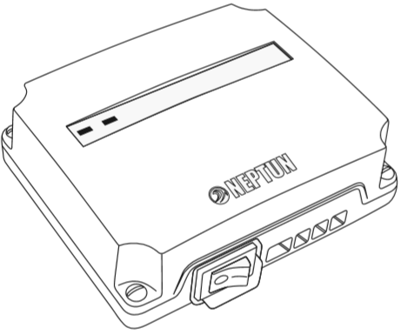
Рис. 1. Внешний вид модуля управления Neptun Base

Включение системы
Включение системы Neptun Base производится нажатием клавиши на корпусе модуля управления Neptun Base, о чем свидетельствует горящий зеленый светодиод.
Если произошла протечка воды и сработал хотя бы один из датчиков, то:
- на модуле управления загорится красный светодиод;
- раздастся звуковой сигнал;
- кран шаровой с электроприводом заблокирует подачу воды.
Для устранения аварийной ситуации и приведения системы Neptun в рабочее состояние необходимо:
- перекрыть подачу воды ручными запорными устройствами (например, вводным шаровым краном);
- отключить питание модуля управления;
- выяснить причину возникновения аварии;
- устранить ее;
- вытереть насухо датчики протечки;
- включить питание модуля управления;
- открыть подачу воды ручными запорными устройствами.
При отключении электроэнергии кран шаровой с электроприводом останется в том же положении, в котором находился до момента отключения электроэнергии.

Внимание!
При подключении модуля Base к сети 220 В рекомендуем использовать УЗО.

Системы Neptun ProW, Neptun ProW+, Neptun PROFI WiFi
Состав систем:
Neptun ProW | Neptun ProW+ | Neptun PROFI+WiFi
модуль управления ProW | модуль управления ProW+ | модуль управления ProW+ WiFi
краны шаровые Neptun Bugatti PRO 12 В | краны шаровые Neptun Bugatti PRO 12 В | краны шаровые Neptun PROFI 12 В
датчики контроля протечки воды SW005 | датчики контроля протечки воды SW005 | датчики контроля протечки воды SW005
 | радиодатчики контроля протечки воды RSW+ | радиодатчики RSW+

Система Neptun ProW+ и PROFI WiFi может работать как с проводными датчиками, так и с радиодатчиками контроля протечки воды. Радиодатчики обмениваются командами с модулем управления на частоте 433,92 МГц.
Модуль управления Neptun ProW, Neptun ProW+ и ProW+WiFi обрабатывает сигналы от датчиков протечки и подает управляющее напряжение на краны шаровые с электроприводом, перекрывающие воду. Он же обеспечивает питание всех дополнительных проводных датчиков, а также обеспечивает световое и звуковое оповещение об аварии.
К модулю ProW+WiFi можно присоединять счетчики ГВС и ХВС и мониторить показания в приложении на смартфоне. Модуль имеет возможность управления со смартфона.

Внешний вид модулей управления Neptun ProW, Neptun ProW+ и Neptun ProW+WiFi
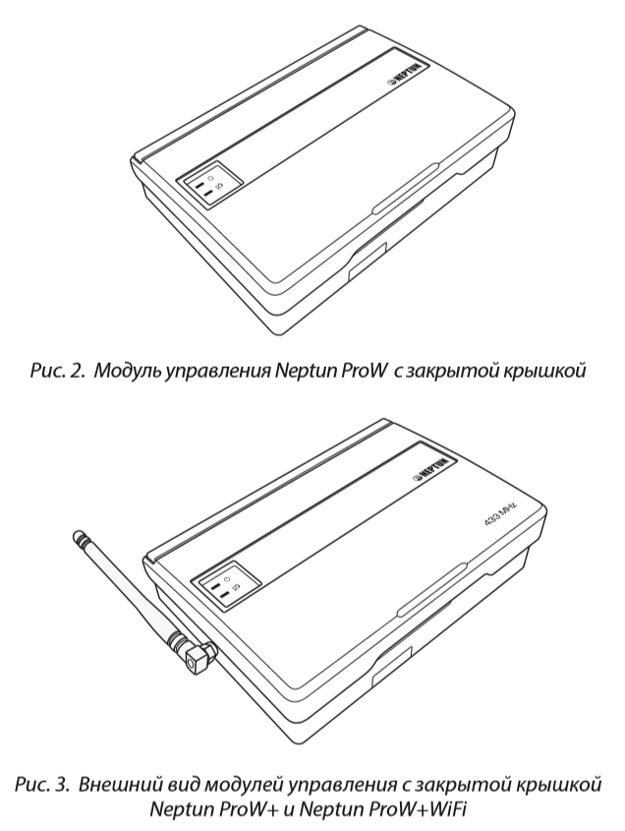

Функциональные возможности модуля могут быть расширены с помощью:
- блоков подключения кранов с электроприводом и других исполнительных устройств;
- блоков расширения датчиков протечки воды серии SW.

Электропитание модулей управления серии ProW
Электропитание модуля управления может осуществляться как от сети переменного тока номинальным напряжением 220 В, так и от внешнего источника питания постоянного тока напряжением 12 В, при этом мощность такого источника не должна превышать 36 Вт. Допускается питание модуля управления от двух источников электропитания одновременно.
В конструкции модуля управления используется встроенный высоконадежный источник питания, который обеспечивает:
- Защиту от короткого замыкания по входу/выходу.
- Защиту от перегрузки по току.
- Защиту от перенапряжения.
Батарейный отсек рассчитан на четыре литиевых элемента питания CR123A суммарным напряжением питания 12 В.
Наличие или отсутствие элементов питания в отсеке резервного источника определяется автоматически.

ВНИМАНИЕ!
Перед первым включением решите, будете ли вы эксплуатировать модуль управления с резервным источником питания или без него, и, соответственно, установите элементы питания резервного источника в отсек или оставьте его пустым: модуль управления запомнит, были ли установлены элементы питания резервного источника или нет, и в дальнейшем будет или не будет сигнализировать об их разряде.

Модуль управления Neptun ProW+ WiFi
Данный модуль управления имеет дополнительные функции:
- Управление со смартфона.
- Возможность подключения и мониторинга показаний приборов учета воды (счетчиков) со смартфона (4 шт.).
- Приборы учета воды подключаются на одно из мест подключения датчиков контроля протечки воды (Рис. 5). Конфигурирование входов (датчик или счетчик воды) осуществляется в приложении SST Cloud смартфона.

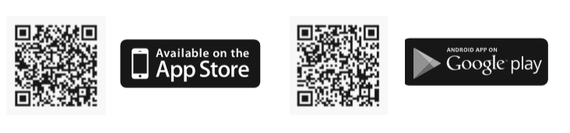

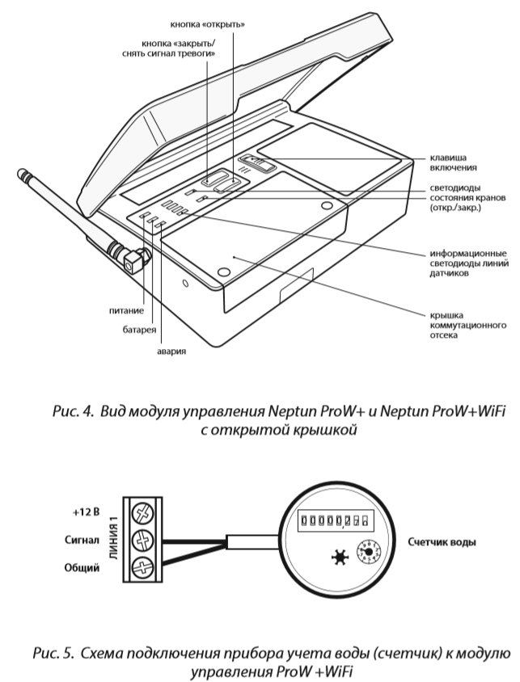

Модули управления | Neptun Base | Neptun ProW | Neptun ProW+ | Neptun ProW+ WiFi
Питание от сети переменного тока | 100–240 В, 50/60 Гц;
Питание от внешнего источника постоянного тока | _ | 12 В, 3 А | 12 В, 3 А | 12 В, 3 А
Максимальный ток нагрузки выходов:  - при питании от сети переменного тока  - при питании от внешнего источника питания постоянного тока | 5 A  - | 0,85 A  3 A | 0,85 A  3 A | 0,85 A  3 A
Потребляемая модулем мощность, не более | 1,5 Вт | 0,5 Вт | 0,5 Вт | 0,5 Вт
Тип и количество элементов питания резервного источника (батарейки) | _ | 4 шт. CR123A | 4 шт. CR123A | 4 шт. CR123A
Время работы модуля управления от батарей в дежурном режиме, не более | _ | 14 суток | 36 ч. | 36 ч.
Макс. кол-во подключаемых проводных датчиков контроля протечек воды, шт. | 20 | 375 | 375 | 375
Макс. кол-во подключаемых кранов с электроприводом, шт.  без использования внешнего блока питания  при использовании внеш. блока питания, током потреб. не более 3 А | 6  - | 2  6 | 2  6 | 2  6
Частотный диапазон радиомодуля | - | - | 433 МГц | 433 МГц
Излучаемая мощность передатчика | - | - | 100 мВт | 100 мВт
Удаленность радиодатчиков без использования ретрансляторов в прямой видимости | - | - | 25 м | 25 м
Макс. кол-во подключаемых беспроводных датчиков, шт. | - | - | 32 | 32
Тип и кол-во элементов питания беспроводного датчика | - | - | 1 шт. CR123A | 1 шт. CR123A
Время работы беспроводного датчика от батареи | - | З года | З года | З года
Макс. кол-во подключаемых радиореле, шт. | - | 5 | 5 | 5
Время срабатывания от фиксации протечки до полного закрытия кранов, с | 20
Тип подключаемых счетчиков | - | - | - | импульсный 1, 10, 100 л/имп
Протокол Wi-Fi | - | - | - | IEEE 802.11b, 802.11g, 802.11n
Частотный диапазон Wi-Fi | - | - | - | 2400–2497 МГц
Допустимая температура окружающей среды | от +5 °С до +40 °C
Класс защиты | II
Степень защиты | IP54
Габаритные размеры, мм | 115х105х40 | 165х120х45 | 180х160х45 | 180х160х45
Масса, не более, г | 275 | 420 | 420 | 420
Время непрерывной работы | не ограничено
Технические характеристики
Электропривод
Напряжение питания:  Серия Neptun Bugatti Pro12В, Neptun PROFI 12 B Серия Neptun Bugatti Pro 220В, Neptun PROFI 220 B | от 6 до 16 В пост. ток  220 В, 50 Гц
Потребляемая мощность:  Серия Neptun Bugatti Pro и Neptun PROFI 12В Серия Neptun Bugatti Pro и Neptun PROFI 220В | 1,4 Вт  10 Вт
Время срабатывания | 20±1 c
Степень защиты | IP64
Окружающая температура воздуха при эксплуатации:  Neptun Bugatti Pro  Neptun PROFI | 0 °C … + 60 °C  -10 °C … + 60 °C
Допустимая влажность окружающей среды | не более 95 % (без конденсации)
Крутящий момент:  Серия Neptun Bugatti Pro 12В  Серия Neptun Bugatti Pro 220В | 16 Н•м  9 Н•м
Материал шестеренок электропривода | сталь

Шаровой кран
 | Bugatti | PROFI
Материал корпуса | латунь CW617N кованная, пескоструйный, никелированный | нержавеющая сталь SS304
Материал шара | латунь CW617N кованная, полированный, хромированный | нержавеющая сталь SS304
Материал штока | латунь CW614N (взрывобезопасное исполнение) | нержавеющая сталь SS304
Уплотнения шара | 2 седла из PTFE, 2 кольца из NBR | 2 седла из PTFE, 2 кольца из NBR
Уплотнения штока | 2 кольца из бутадиен-нитрильного каучука/NBR | 2 кольца из FPM
Давление | 40 бар | 40 бар
Тип концевой резьбы | трубная G1/2’’ ~G1’’ | трубная G1/2’’ ~G1 1/4’’
Диаметр условного прохода, DN | ½”, ¾”, 1” | ½”, ¾”, 1”, 1 ¼ ”
Класс по типу проточной части затворного органа | полнопроходный | полнопроходный
Минимальный ресурс изделия | >100 000 циклов | >100 000 циклов

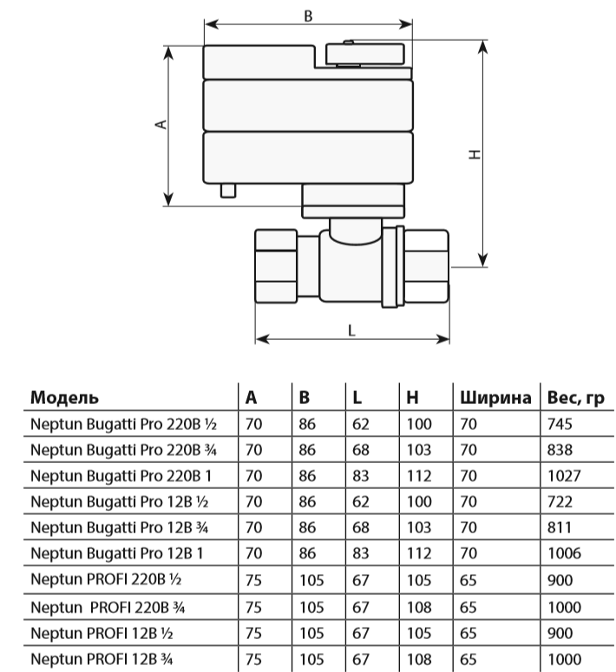
Установочные размеры (мм):

Проводные датчики контроля протечки воды
 | SW005 | SW007
Габаритные размеры | 52×45×14 мм | диаметр 54 мм, высота 12,5 мм
Длина установочного провода | 2 м
Тип выходного сигнала | Открытый коллектор, mах 50 мА
Напряжение питания U_{пит} | 12–24 B
Температурный диапазон | +5 °С ... +40 °С
Максимальное удаление от контроллера | 100 м
Степень защиты | IP67
Масса | не более 50 г
Срок службы | не менее 7 лет

Цвета проводов | Красный | Желтый | Зеленый
Назначение проводов | +Uпит | IN | GND

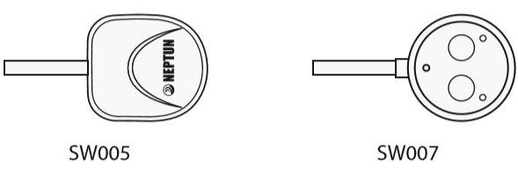

Радиодатчик контроля протечки воды RSW+
Напряжение питания | 3 В±10% (литиевый элемент питания – батарея CR123A)
Потребляемая мощность, Вт:  в режиме ожидания  при передаче данных | не более 0,0003 Вт  не более 0,084 Вт
Частотный диапазон | 433 МГц
Время срабатывания | не более 3,5 с
Диапазон рабочих температур | +5…+40 °C
Степень защиты | IP67
Габаритные размеры | 60×55×23 мм
Масса без элемента питания | не более 50 г
Дальность радиосвязи | 25 м в прямой видимости
Срок службы | не менее 7 лет

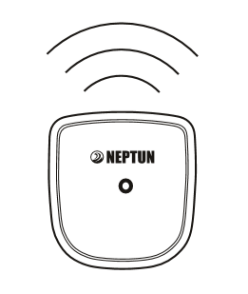

Внимание!
Перед применением радиодатчика убедитесь в отсутствии защитной пленки элемента питания внутри корпуса.

Возможные неисправности и варианты их устранения
Управление кранами вручную
В экстренной ситуации, например при отключении электричества, возможно ручное управление кранами. Для этого нажмите кнопку и крутите ручку в соответствии с положением «открыть»/ «закрыть».
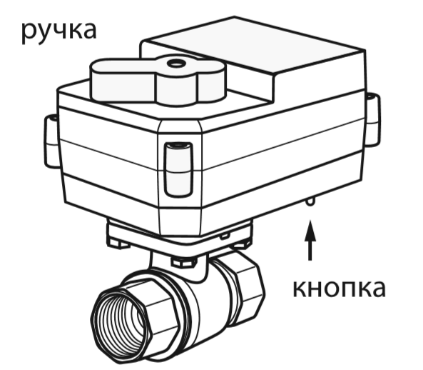
Диагностика проводного датчика контроля протечки воды
- Подключить датчик к модулю управления.
- Измерить мультиметром постоянное напряжение между клеммами модуля управления «общий» (зеленый) и «сигнал» (желтый).
- Замкнуть контакты датчика (например скрепкой).
- Напряжение должно упасть. Напряжение сухого исправного датчика выше, чем напряжение влажного.
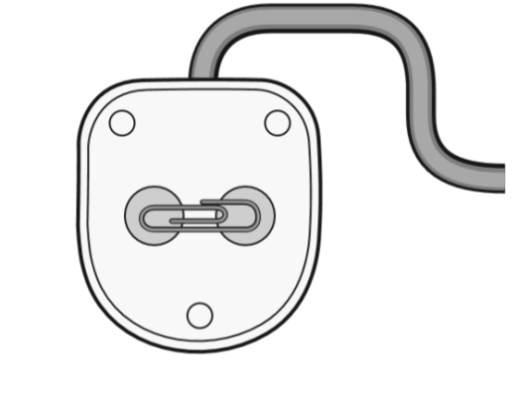

Проверка уровня сигнала радиодачика
1. Замкните контакты сенсорной пары (не более 2 сек.).
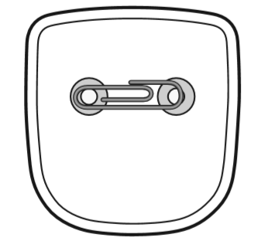

- Разомкните контакты сенсорной пары.
- Загорается красный светодиод радиодатчика, подтверждая начало установки радиосвязи с модулем управления.
- Светодиод гаснет.
- Последовательность вспышек светодиода покажет уровень сигнала:
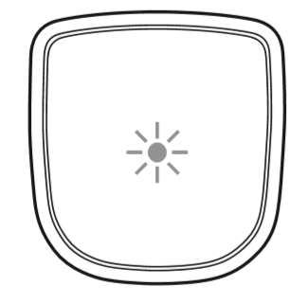

3 вспышки – отличный уровень сигнала;
2 вспышки – хороший уровень сигнала;
1 вспышка – удовлетворительный уровень сигнала;
0 вспышек – связь с модулем управления не установлена.
ВНИМАНИЕ!
Если радиодатчик не был подключен к модулю управления или модуль управления находится в выключенном состоянии, то уровень сигнала будет всегда нулевым.

Меры безопасности
Компоненты системы соответствует техническому регламенту таможенного союза ТР ТС 004/2011 «О безопасности низковольтного оборудования», ТР ТС 020/2011 «Электромагнитная совместимость технических средств», ТР ТС 010/2011 «О безопасности машин и оборудования». Подключение системы должно производиться квалифицированным электриком. Все работы по монтажу и подключению модуля управления следует проводить при отключенном напряжении питания.
Транспортировка и хранение
Компоненты системы допускается транспортировать всеми видами транспорта в соответствии с правилами, действующими на конкретном виде транспорта, с соблюдением условий транспортирования группы С по ГОСТ 23216-78. Компоненты системы должны храниться с соблюдением условий хранения 2 (С) по ГОСТ 15150-69.

Гарантийные обязательства

Изготовитель гарантирует соответствие качества системы контроля протечки воды Neptun требованиям технических условий, указанных в паспортах на компоненты системы при условии соблюдения правил транспортирования и указаний по установке и эксплуатации.

Гарантийный срок – 6 лет с даты продажи

В течение гарантийного срока покупатель имеет право на ремонт или замену изделия при обнаружении неисправностей, произошедших по вине изготовителя и при условии выполнения указаний по установке и эксплуатации. Гарантийные обязательства не распространяются на изделия, имеющие механические повреждения, а также если дефект возник в результате неправильного монтажа, подключения
и эксплуатации модуля управления, датчиков контроля протечки воды и шаровых кранов с электроприводом.

Производитель не несет ответственности за ущерб, возникший в результате неправильной установки и эксплуатации изделия. Обязательным для выполнения гарантийных обязательств является наличие заполненного гарантийного талона с указанием наименования изделия, названия магазина или торговой фирмы, продавшей товар, ее штампа, Ф.И.О. и подписи уполномоченного лица. Гарантийные обязательства не распространяются на элементы питания.

ВНИМАНИЕ! В модуле Neptun ProW допускается использование только взрывозащищенных элементов питания соответствующих ГОСТ Р МЭК 60086-4-2009. При установке элементов питания выполняйте их правила установки и эксплуатации. Соблюдайте полярность при установке. Не используйте данные элементы питания совместно с элементами питания других типов. Не пытайтесь зарядить данные элементы питания. Избегайте короткого замыкания элементов питания. Не деформируйте и не разбирайте элементы питания. Не погружайте в воду элементы питания. Прячьте от детей. Храните в сухом прохладном месте с хорошей вентиляцией. Не нагревайте и не бросайте в огонь. Не выбрасывайте с обычным мусором, элементы питания требуют специальной утилизации. Берегите природу.

Гарантийный талон

Наименование магазина или торговой фирмы, продавшей систему: _______________________________________________
Ф. И. О. уполномоченного лица: ___________________________
Дата продажи __________________подпись_________________
Покупатель__________________ подпись___________________

